**新 书 推 荐**

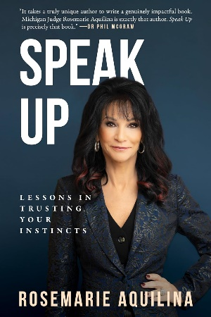**中文书名：《勇敢发声：学会信任你的内在直觉》**

**英文书名：SPEAK UP: Lessons in Trusting Your Instincts**

**作 者：Rosemarie Aquilina**

**出 版 社：Burman/G&D Media**

**代理公司：Waterside/ANA/Jessica Wu**

**页 数：200页**

**出版时间：2025年10月**

**代理地区：中国大陆、台湾**

**审读资料：电子稿**

**类 型：心灵励志**

**内容简介：**

**在《勇敢发声：学会信任你的内在直觉》一书中，罗斯玛丽·阿奎丽纳（Rosemarie Aquilina）法官引领读者做出改变，让读者利用自身经验，无论是好是坏，来驾驭自己的内在力量，为自己和那些声音难以被听见的人辩护。**

凭借她在法庭内外的丰富经验，罗斯玛丽利用生活中具有教育意义的时刻，探索直觉、恐惧和坚定信念的力量，带来积极性、生产力和毅力。

通过实用的策略和鼓舞人心的故事，《勇敢发声》让读者相信自己的内心。这本不可或缺的指南将帮助你以信心和同情心应对生活中的挑战，将消极转化为积极。**这是一本生存指南，所有在追求自我实现、快乐和胜利的旅程中陷入困境的人都应当读一读。**

**作者简介：**

**罗斯玛丽·阿奎丽纳（Rosemarie Aquilina）**最知名的身份是美国体操队性侵案的主审法官，但她同时也是全球知名的励志演说家，弱势群体的代言人。在开始20余年的法官职业生涯前，她拥有一家成功的律师事务所和游说公司，主持一个名为“询问家庭律师”的电台节目，出版了多部作品，并作为密歇根州陆军国民警卫队历史上第一位女性军法署署长光荣地服役了20年。她是《菲尔博士秀》的常客，在多个新闻平台担任法律评论员，并出现在多部著名的纪录片中。

**媒体评价：**

“只有独一无二的作者才能写出如此震撼人心的作品。阿奎丽纳法官就是这样的作者，《勇敢发声》就是这样的一部作品。”

——菲利普·麦格劳博士（Dr. Phil Mcgraw）

**《勇敢发声：学会信任你的内在直觉》**

引言

第一章：自信

第二章：人际关系

第三章：恐惧与无畏

第四章：开拓新径

第五章：霸凌、骚扰与恐吓

第六章：武器化无能、无知与冷漠

第七章：冒名顶替综合症、诚实与谦逊

第八章：正直与领导力

第九章：以话语和选择拥抱变革

第十章：语言的力量：倾听、思考、诉说

第十一章：做自己人生的局内人

第十二章：定义你自己的成功

第十三章：完整的自我

第十四章：做自己的英雄

最终感悟

**感谢您的阅读！**

**请将反馈信息发至：版权负责人**

**Email**：[**Rights@nurnberg.com.cn**](mailto:Rights@nurnberg.com.cn)

安德鲁·纳伯格联合国际有限公司北京代表处

北京市海淀区中关村大街甲59号中国人民大学文化大厦1705室, 邮编：100872

电话：010-82504106, 传真：010-82504200

公司网址：[http://www.nurnberg.com.cn](http://www.nurnberg.com.cn/)

书目下载：<http://www.nurnberg.com.cn/booklist_zh/list.aspx>

书讯浏览：<http://www.nurnberg.com.cn/book/book.aspx>

视频推荐：<http://www.nurnberg.com.cn/video/video.aspx>

豆瓣小站：<http://site.douban.com/110577/>

新浪微博：[安德鲁纳伯格公司的微博_微博 (weibo.com)](https://weibo.com/1877653117/profile?topnav=1&wvr=6)

微信订阅号：ANABJ2002

